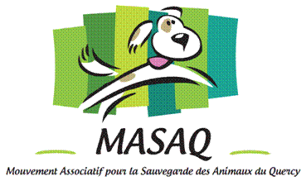
Questions - Adoption Chien
Préalablement à votre visite, nous vous remercions de bien vouloir compléter le questionnaire suivant et le retourner par mail à l’adresse suivante : masaq46@hotmail.fr

Date :

NOM :
Prénom :
Adresse :
Code Postal : Ville :
Adresse mail :
Téléphone :
Date de naissance : Profession :

Conditions d’accueil :
Nombre d'adultes au foyer :
Avez-vous des enfants ? Oui Non
Nombre d'enfants au foyer : Age des enfants :
Une naissance est-elle prévue : Oui Non Je ne sais pas
Ou éventuellement : l’animal sera-t-il en contact avec des enfants ? Oui Non
Si oui dans quelles circonstances ? (petits enfants, garde enfants….)
Age ou tranche d’âge (si connu) :
Votre habitation : Maison Appartement
Dans quel environnement : Ville Campagne
Espaces extérieurs : Jardin Cour Balcon Terrasse
Jardin clôturé : Oui Non Hauteur de clôture :
Taille de l'habitation en m² : Taille des extérieurs en m² :

Motivations :
Pourquoi souhaitez-vous adopter un chien ?

Avez-vous déjà identifié un chien sur le site ou la page Facebook, son nom :

Dans le cas contraire, quel type de chien souhaitez-vous accueillir ? :
Age : Chiot – 1an Jeune de 1 à 3 ans Adulte de 3 à 7 ans Sénior
Sexe : Male Femelle peu importe
Taille et corpulence : Petit Moyen Grand Peu importe
Tempérament : Joueur Attentif Calme Indépendant
Sportif Câlin Dynamique Peu importe
S’entend avec les chats S’entend avec les chiens

Présence au domicile des adoptants : Constante Partielle
Quelle place occupera-t-il dans la maison ? :
Le jour :
La nuit :

Combien de temps vous aurez à lui consacrer par jour ? :

Vos animaux :
Avez-vous actuellement à votre domicile des animaux domestiques ? Oui Non
chat : nombre : âge :
chien : nombre : race : sexe: âge :
autres animaux : nombre : espèce :
ou éventuellement : l’animal sera-t-il en contact avec d’autres animaux ? Oui Non
chat : nombre :
chien : nombre : race : sexe : âge :
autres animaux : nombre : espèce :

Nous vous remercions d’avoir complété ce document. Votre questionnaire va être transmis et analysé. Nous vous recontacterons prochainement.

